## 型材数据问题

1. 内开窗NC7 (437行)型材系列为55B时，压线对应的编号SN55BY002型材表中没有

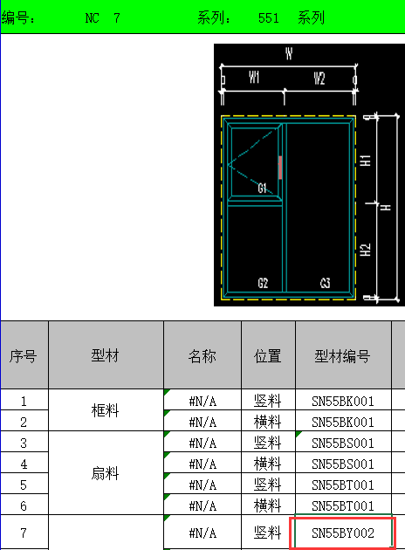

确有此问题，图纸中无该系统窗型节点，选料问题待设计核实

1. 推拉窗TC2(93行) 扣减尺寸D1和扣减尺寸表一致，但是长度计算W-2a-D1不对，是否是公式问题？

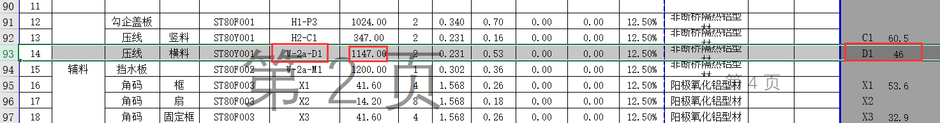

此处公式正确，连接有误已修正

1. 外开窗WZC2、WZC3、WZC4中很多长度计算使用扣减尺寸S5，扣减尺寸表中没有S5

此处S5均为S3，已修正

1. 外开门WLC1（317行）公式值和实际值不一致

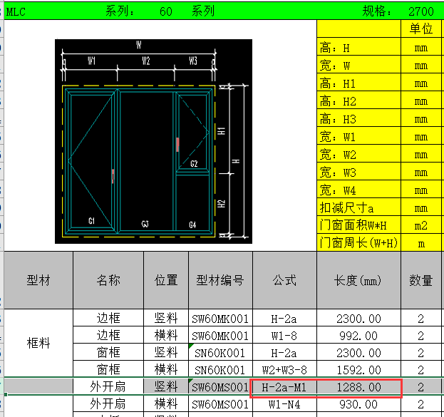

此处公式正确，连接有误已修正

1. 外开门WLC1(外开门335行)中梃角码X4、X5和扣减尺寸表值不一致

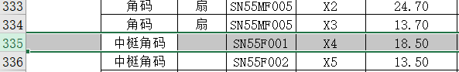

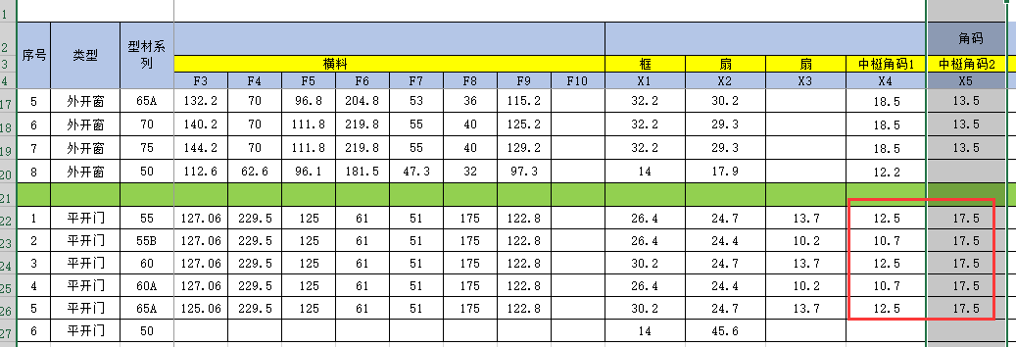

此处角码编号为X10/X11，已修正

1. 外开门扣减尺寸X2 WM和WLC不一致(253行55B和60A系列)

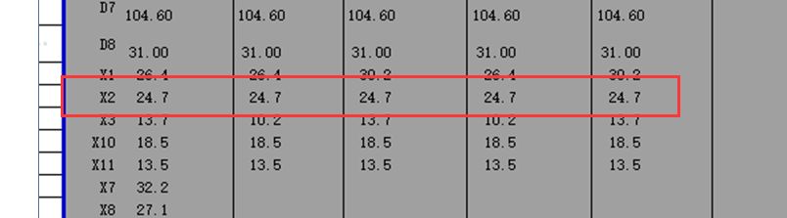

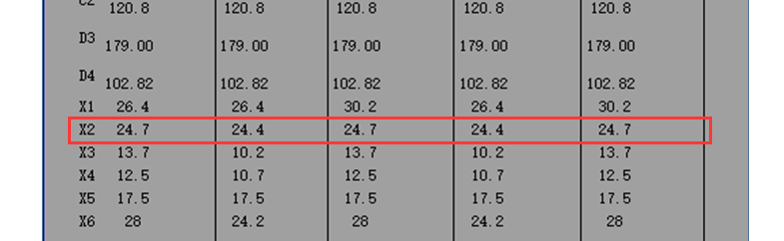

此处按扣减表尺寸已调整

1. 型材表中没有SN60P001，在外开门323行使用？

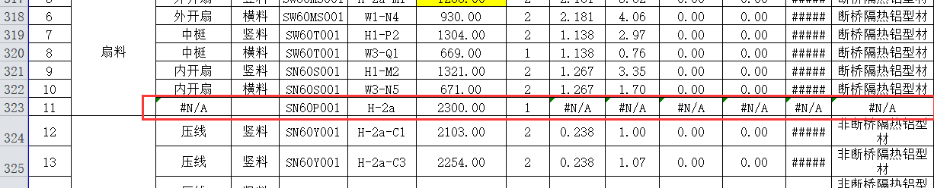

此处型材表67行，型材名称已修正

1. 内开窗NC10和外开窗WC11，这两个带半圆的窗户的计算方法问题。计算上部半圆的时候应该加上扣减尺寸a

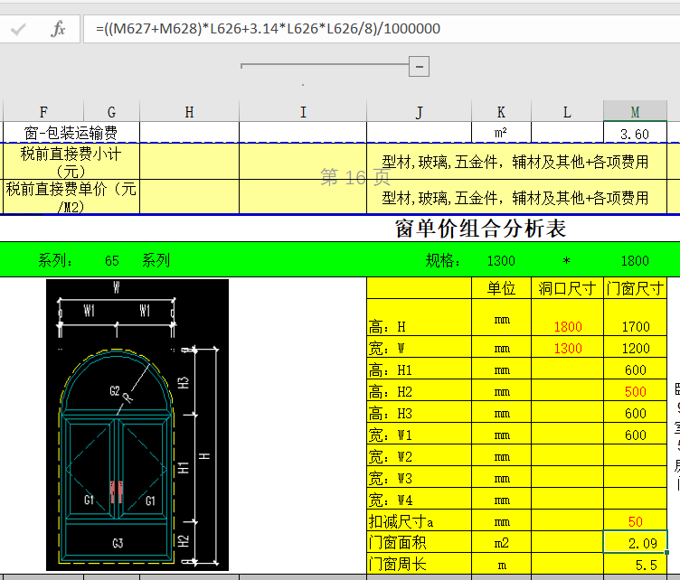

答： 按实际面积计算公式修改

门窗面积处计算的是门窗外框的面积，都是扣减了尺寸A之后的，故此处无需加A